Obec Kozmice
Zastupitelstvo obce Kozmice
Obecně závazná vyhláška obce Kozmice

kterou se vydává požární řád obce

Zastupitelstvo obce Kozmice se na svém zasedání konaném dne 28. dubna 2025 usneslo vydat na základě § 29 odst. 1 písm. o) bod 1 zákona č. 133/1985 Sb., o požární ochraně, ve znění pozdějších předpisů (dále jen „zákon o požární ochraně“), a v souladu s § 10 písm. d) a § 84 odst. 2 písm. h) zákona č. 128/2000 Sb., o obcích (obecní zřízení), ve znění pozdějších předpisů, tuto obecně závaznou vyhlášku (dále jen „vyhláška“):

Čl. 1
Úvodní ustanovení

(1) Tato vyhláška upravuje organizaci a zásady zabezpečení požární ochrany v obci.

(2) Při zabezpečování požární ochrany spolupracuje obec zejména s hasičským záchranným sborem kraje, občanskými sdruženími a obecně prospěšnými společnostmi působícími na úseku požární ochrany.

Čl. 2
Vymezení činnosti osob pověřených zabezpečováním požární ochrany v obci

- Ochrana životů, zdraví a majetku občanů před požáry, živelními pohromami a jinými mimořádnými událostmi na území obce Kozmice (dále jen „obec“) je zajištěna jednotkou sboru dobrovolných hasičů obce Kozmice (dále jen „JSDH obce“) podle čl. 5 této vyhlášky a dále jednotkami požární ochrany uvedenými v příloze č. 1 této vyhlášky.

- K zabezpečení úkolů na úseku požární ochrany byly na základě usnesení zastupitelstva obce dále pověřeny tyto orgány obce:
- zastupitelstvo obce - projednáním stavu požární ochrany v obci minimálně 1 x za 12 měsíců nebo vždy po závažné mimořádné události mající vztah k zajištění požární ochrany v obci,
- starosta - zabezpečováním pravidelných kontrol dodržování předpisů a plnění povinností obce na úseku požární ochrany vyplývajících z její samostatné působnosti, a to minimálně 1 x za 12 měsíců.

Čl. 3
Podmínky požární bezpečnosti při činnostech a v objektech se zvýšeným nebezpečím vzniku požáru se zřetelem na místní situaci

Obec nestanoví se zřetelem na místní situaci žádné činnosti ani objekty se zvýšeným nebezpečím vzniku požáru ani podmínky požární bezpečnosti vztahující se k takovým činnostem či objektům.

Čl. 4
Způsob nepřetržitého zabezpečení požární ochrany v obci

- Přijetí ohlášení požáru, živelní pohromy či jiné mimořádné události na území obce je zabezpečeno systémem ohlašoven požárů uvedených v čl. 7.

- Ochrana životů, zdraví a majetku občanů před požáry, živelními pohromami a jinými mimořádnými událostmi na území obce je zabezpečena jednotkami požární ochrany uvedenými v čl. 5 a v příloze č. 1 vyhlášky.

Čl. 5
Kategorie jednotky sboru dobrovolných hasičů obce, její početní stav a vybavení

- Obec zřídila JSDH obce Kozmice, jejíž kategorie, početní stav a vybavení jsou uvedeny v příloze č. 2 vyhlášky.

- Členové JSDH obce Kozmice se při vyhlášení požárního poplachu dostaví ve stanoveném čase do hasičské stanice JSDH obce na adrese Kozmice 75, anebo na jiné místo, stanovené velitelem JSDH.

Čl. 6
Přehled o zdrojích vody pro hašení požárů a podmínky jejich trvalé použitelnosti

- Vlastník nebo uživatel zdrojů vody pro hašení požárů je povinen tyto udržovat v takovém stavu, aby bylo umožněno použití požární techniky a čerpání vody pro hašení požárů.

- Zdroje vody pro hašení požárů jsou stanoveny v nařízení kraje. Zdroje vody pro hašení požárů na území obce jsou uvedeny v příloze č. 3 vyhlášky.

- Obec nad rámec nařízení kraje nestanovila další zdroje vody pro hašení požárů.

Čl. 7
Seznam ohlašoven požárů a dalších míst, odkud lze hlásit požár, a způsob jejich označení

- Obec zřídila následující ohlašovnu požárů, která je trvale označena tabulkou „Ohlašovna požárů”: budova obecního úřadu na adrese Kozmice 12, 256 01 Kozmice.

Čl. 8
Způsob vyhlášení požárního poplachu v obci

Vyhlášení požárního poplachu v obci se provádí:

- Svolávacím zařízením FIREPORT

- v případě poruchy technických zařízení pro vyhlášení požárního poplachu se požární poplach v obci vyhlašuje obecním rozhlasem, dopravním prostředkem vybaveným audiotechnikou

Čl. 9

Seznam sil a prostředků jednotek požární ochrany

Seznam sil a prostředků jednotek požární ochrany podle výpisu z požárního poplachového plánu Středočeského kraje je uveden v příloze č. 1 vyhlášky.

Čl. 10
Zrušovací ustanovení

Touto vyhláškou se ruší obecně závazná vyhláška č. 1/2017 ze dne 15.2.2017

Čl. 11
Účinnost

Tato vyhláška nabývá účinnosti počátkem patnáctého dne následujícího po dni jejího vyhlášení.

............................. ...................................
Martin Papež Helena Matoušková
místostarosta starostka

Příloha č. 1 k obecně závazné vyhlášce ze dne 28. dubna 2025, kterou se vydává požární řád

Seznam sil a prostředků jednotek požární ochrany z požárního poplachového plánu Středočeského kraje.

Kozmice – okres Benešov Poplachový plán obce
V případě požáru, v závislosti na příslušném stupni poplachu, zasahují v obci následující jednotky:
- stupeň poplachu

- Kozmice
- Teplýšovice
- Soběhrdy
- Stanice Benešov

- stupeň poplachu

- Ostředek
- Petroupim
- Čerčany
- Choratice
- Vranov
- Stanice Vlašim

- stupeň poplachu

- Hvězdonice
- Struhařov (BN)
- Divišov
- Chotýšany
- Stanice Zruč nad Sázavou

Zvláštní stupeň poplachu

- Přestavlky u Čerčan
- Mrač
- Sázava
- Ondřejov
- stanice Uhlířské Janovice

Pozn.:
HZS – hasičský záchranný sbor,
JPO – jednotka požární ochrany (příloha k zákonu o požární ochraně),
JSDH – jednotka sboru dobrovolných hasičů,
stupně poplachu – viz § 20 a násl. vyhlášky č. 328/2001 Sb., o některých podrobnostech zabezpečení integrovaného záchranného systému, ve znění pozdějších předpisů.
Příloha č. 2 k obecně závazné vyhlášce ze dne 28. dubna 2025, kterou se vydává požární řád

Požární technika a věcné prostředky požární ochrany JSDH obce Kozmice.

Název jednotek požární ochrany | Kategorie jednotek požární ochrany | Požární technika a věcné prostředky požární ochrany
JSDH Kozmice | JPO V | 1x DA Mercedes - Benz s požárním přívěsem
JSDH Kozmice | JPO V | 1x Motorová pila
JSDH Kozmice | JPO V | 1x Čerpadlo plovoucí se spalovacím motorem  Amphibio HYDRA 2
JSDH Kozmice | JPO V | 1x PS 12, přenosná stříkačka

DA – dopravní automobil

Příloha č. 3 k obecně závazné vyhlášce ze dne 28.dubna 2025, kterou se vydává požární řád
- Přehled zdrojů vody (výpis z nařízení kraje + stanovené zdroje vody nad rámec tohoto nařízení kraje).
Okres | Obec |  | Typ zdroje | N | E | Adresa zdroje
Benešov | Kozmice | 1. | 3 Požární nádrž | 49.8257653N | 14.7918975E | Kozmice
Benešov | Kozmice | 2. | 5 Hydrant-podzemní | 49.8272811N | 14.7985172E | Kozmice-Skalka
Benešov | Kozmice | 3. | 5 Hydrant-podzemní | 49.8288419N | 14.7980667E | Kozmice-Kodína
Benešov | Kozmice | 4. | 5 Hydrant-podzemní | 49.8305825N | 14.7987533E | Kozmice-Kodína
Benešov | Kozmice | 5. | 1 Vodní plocha-přehrada/rybník | 49.8239519N | 14.7973425E | Kozmice, u kostela
Benešov | Kozmice | 6. | 1 Vodní plocha-přehrada/rybník | 49.8229033N | 14.8113864E | Rousínov, náves
Benešov | Kozmice | 7. | 1 Vodní plocha-přehrada/rybník | 49.8240800N | 14.8125236E | Rousínov
Benešov | Kozmice | 8. | 1 Vodní plocha-přehrada/rybník | 49.8124469N | 14.7873967E | Kácova Lhota, náves

- Plánek obce s vyznačením zdrojů vody pro hašení požárů, čerpacích stanovišť a směru příjezdu k nim.
Kozmice
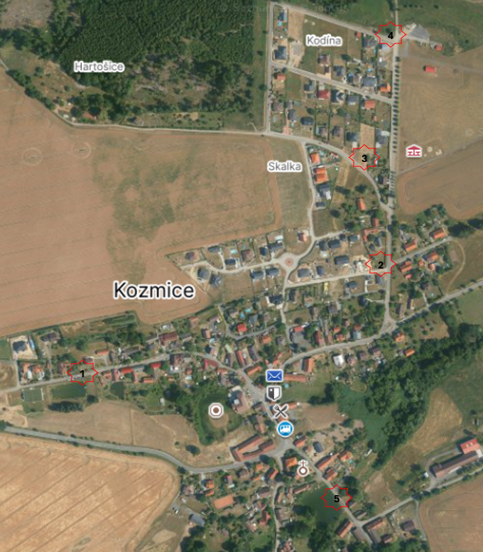

Rousínov
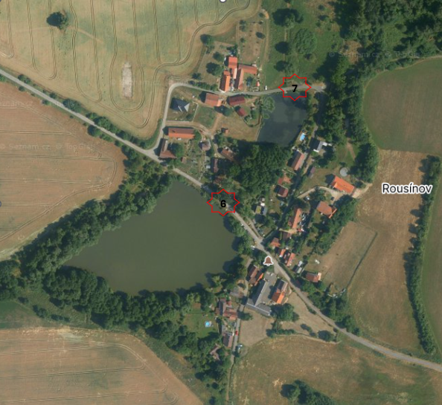

Kácova Lhota
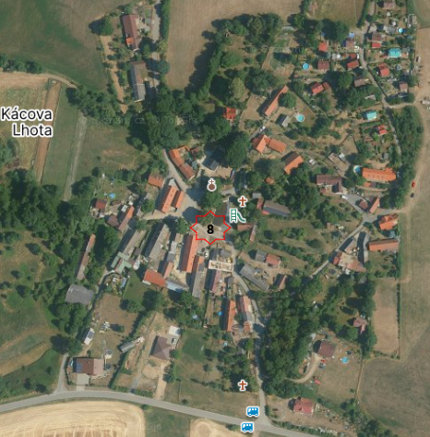

§ 7 odst. 1 zákona o požární ochraně
nařízení ….kraje č… ze dne ……

